調査回答フォームへのアクセス方法
トップページの上段にあります「市政」をクリックしてください。

１ 吹田市ホームページのトップページ
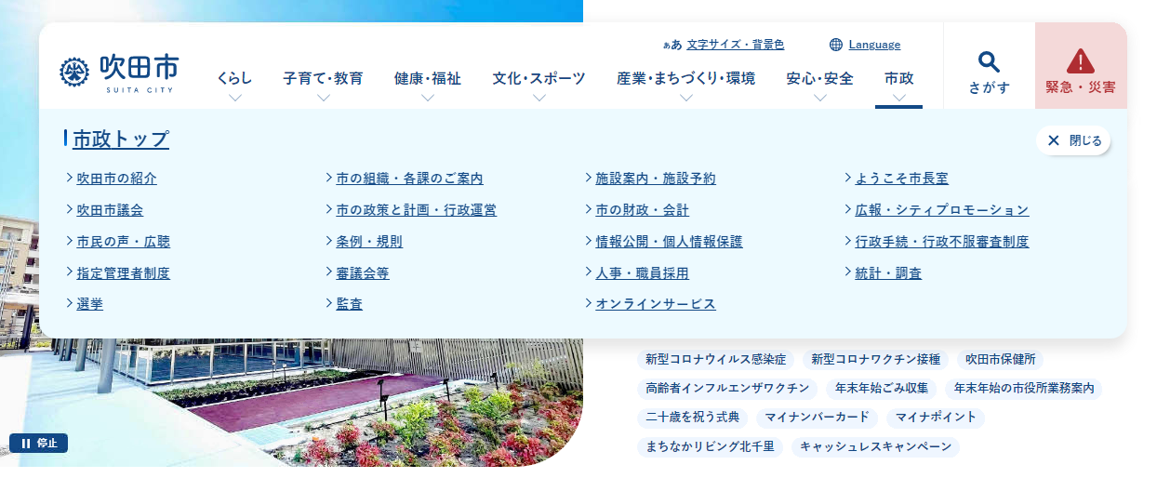
「市政トップ」の中の「オンラインサービス」をクリックしてください。

２ オンラインサービスのページ
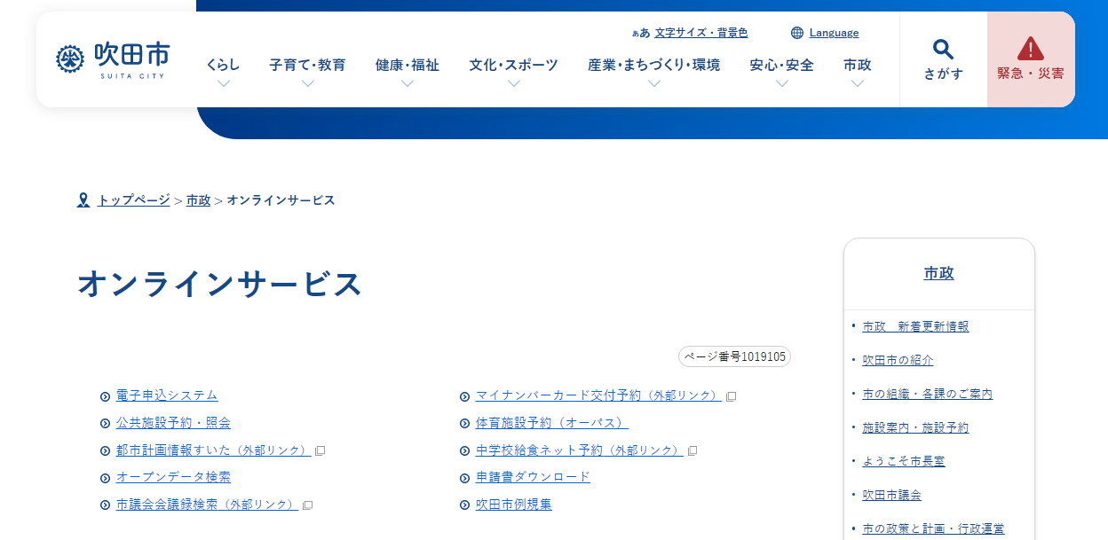
「電子申込システム」をクリックしてください。

３ 電子申込システムの案内ページ
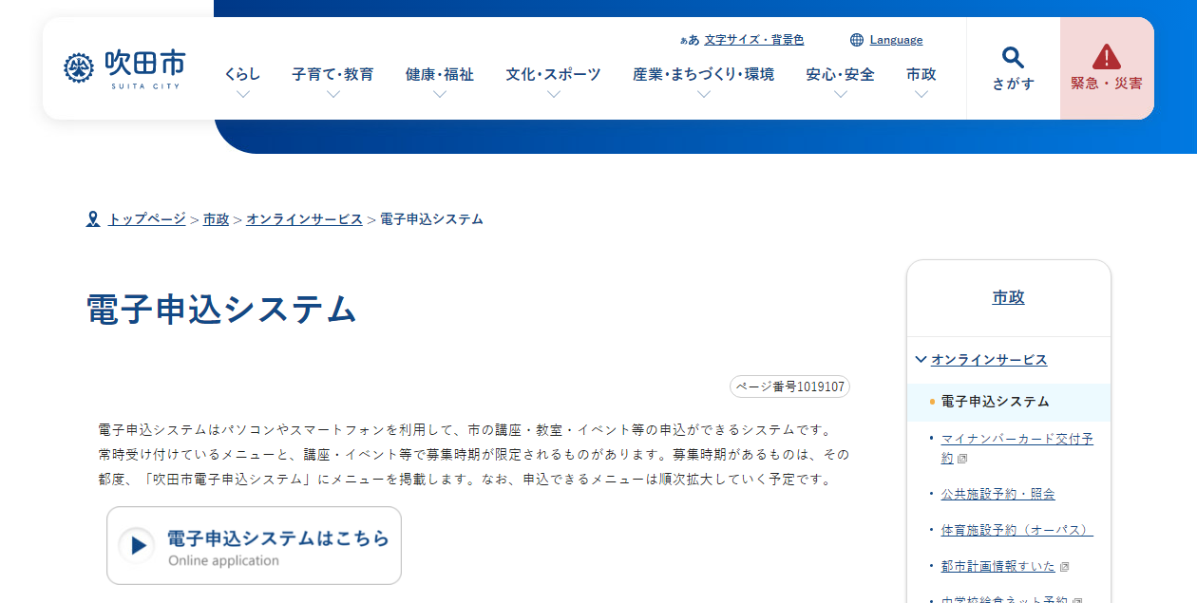
「電子申込システムはこちら」をクリックしてください。

４ 電子申込システムのページ
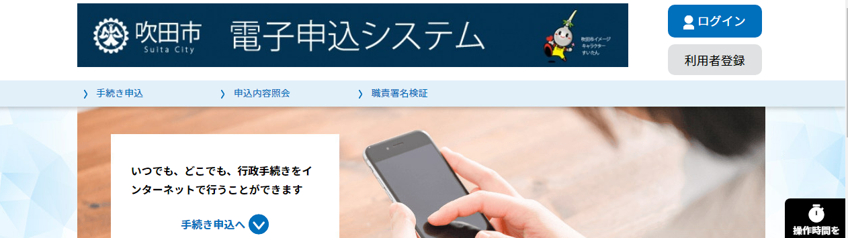
検索欄に回答する調査の名称を入れて検索してください。
介護保険サービス事業所実態調査
介護保険サービス事業所従業員実態調査
居宅介護支援事業所実態調査
ケアマネジャー実態調査

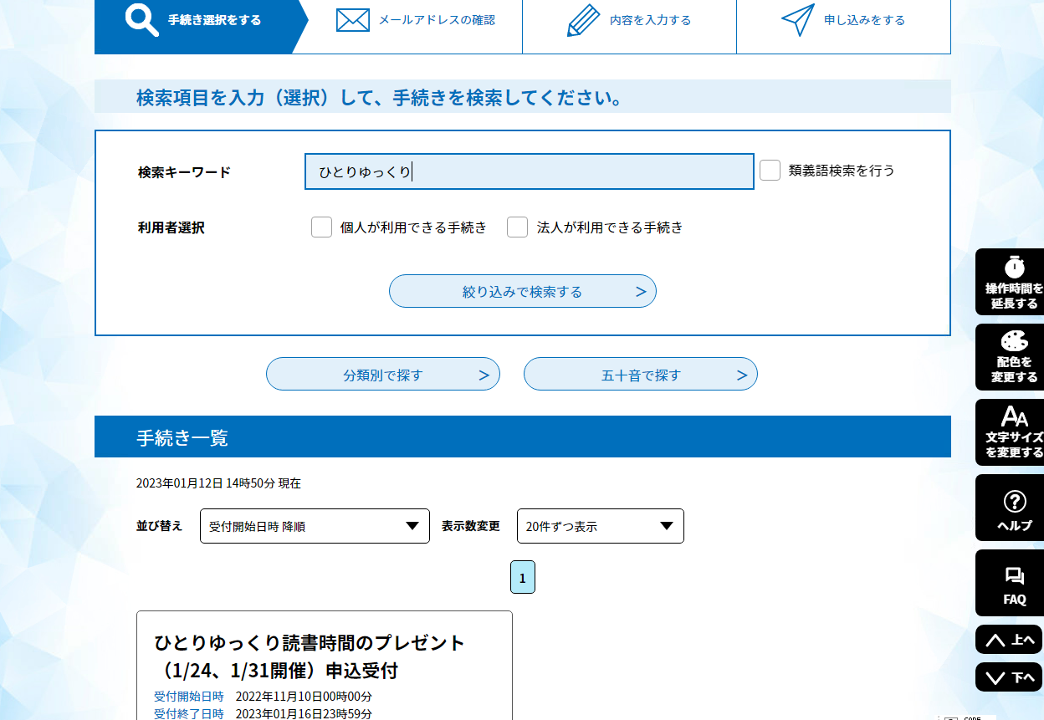
手続き一覧に検索した調査が表示されますので、クリックして回答してください。

